Internet das Coisas

É a arquitetura que mais cresce em número de aplicações. A arquitetura mais simples são dos microcontroladores, uma espécie de um computador primitivo, sem sistema operacional e com sistema de IO rudimentar.

As famílias de micocontroladores mais utilizados são PIC e ATMEL. O projeto Arduindo emprega microcontroladores da ATMEL em pequenas placas de forma a facilitar a prototipação e o ensino de computação física.

Atualmente existem diversas plataformas de software que simula o funcionamento de um Arduíno e seus componentes. A plataforma mais avançada é da AutoDesk, chamada TINKERCAD CIRCUITS.

<https://www.tinkercad.com/circuits>

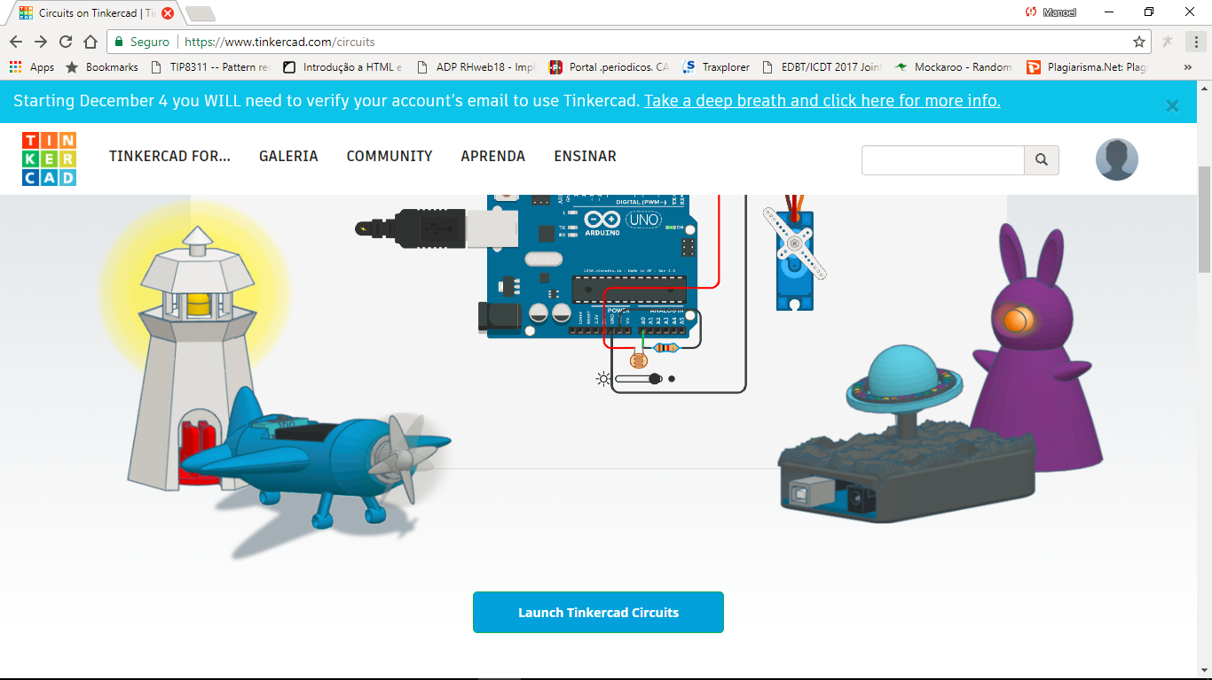



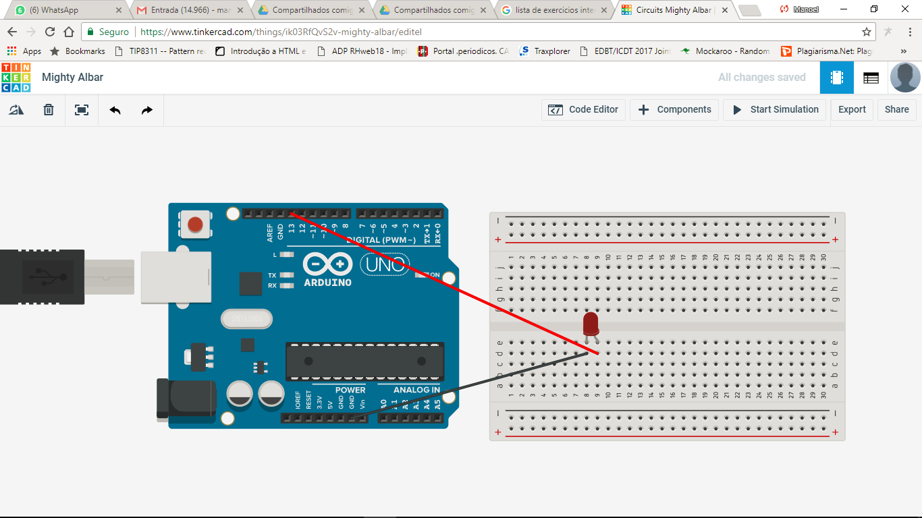

Através desta plataforma permite a programação de um Arduíno e a execução do código, bem como a interação com componentes de forma simulada, 100% funcional.

Exercícios

1. Simulação de um semáforo.

Em um cruzamento existem normalmente dois semáforos funcionando em ciclos complementares. Cada semáforo tem um ciclo de operação com a sequencia verde, amarelo e vermelho, sempre repetindo este ciclo. O semáforo complementar opera com vermelho (enquanto o outro opera em verde e amarelo), verde e amarelo. De forma que nunca os dois estão em verde ou amarelo.

Supondo do tempo de verde de 20s e amarelo de 3s. Escreva um código que simula o funcionamento de dois semáforos em um cruzamento. Utilize 6 LEDs para isso, com as cores verde, amarelo e vermelho.

1. Onda verde

A onda verde ocorre quando os semáforos sequenciais de uma avenida estão sincronizados entre um quarteirão e outro de forma que se o veículo anda na velocidade média da via ele vai encontrar sinal verde no próximo semáforo. Faça a programação sequencial de dois semáforos que estão distantes de 100 metros. Considere a velocidade média dos carros de 10 metros por segundo.